附件2
贵阳市公共卫生救治中心候考室示意图地址：贵阳市公共卫生救治中心大营路院区门诊楼五楼会议室

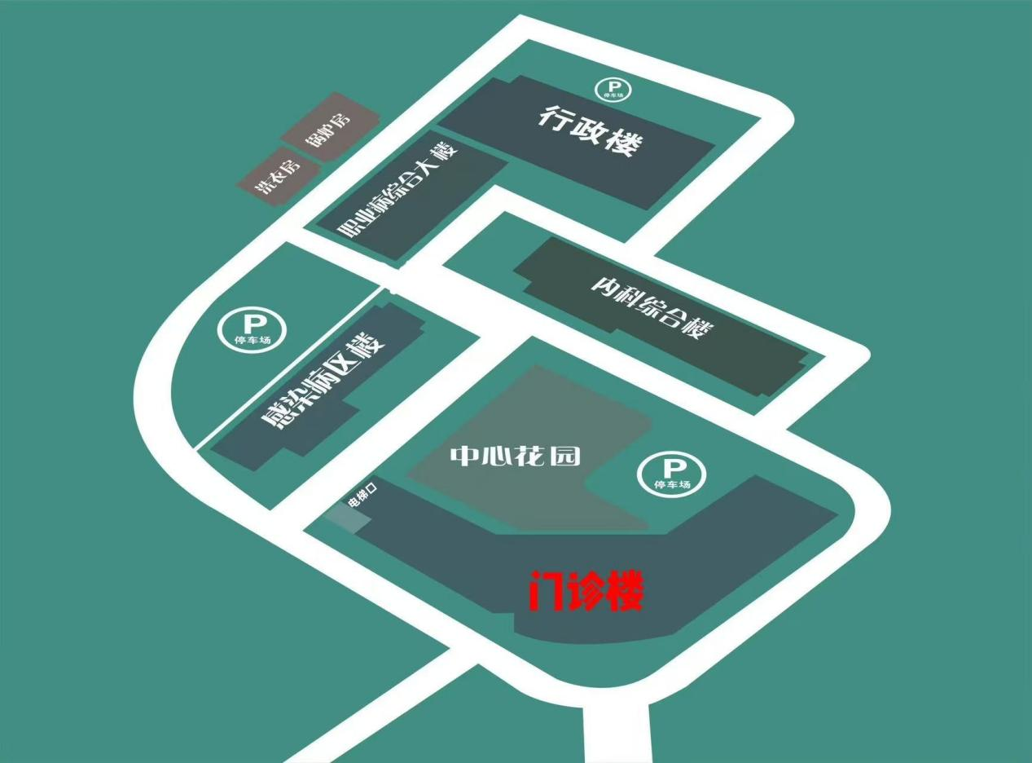
面对门诊楼向左转
由此电梯上五楼会议室
医院大门入口

